第八章 货物需求一览表及技术规格

第一部分：基本要求
1、采购数量要求
每套包括AAAA块主控板卡、BBBB块转码板卡、CCCC块解调板卡、1套外置存储设备、1套外置射频信号分配设备。
2、质保及售后服务要求
- 设备质量保证期3年，期间发生的设备、系统故障应及时进行维护，所产生的全部费用由投标人承担，同时免费提供技术支持与其他支援。
- 投标人须向采购人提交书面验收申请后，由采购人对设备进行抽检。若检测不合格，投标人须无条件对产品进行改良，直至达到合同约定的功能、性能和稳定性。产品连续三次检测为达到合同约定，合同中止执行，投标人承担一切违约责任。
- 在质保期内，设备首次安装运行一年内，单件设备故障3次视为不合格设备，中标厂家应在接到通知三周内予以退换，如设备更换不及时或更换设备后一年内故障次数仍达到3次，采购方有权扣除质量保证金的20%。

第二部分：设备要求
- 硬件要求

1.1解扰卡
1.1.1功能特点
- 4路QAM路射频（47-1004MHz）信号解调，信道指标采集监测。
- 4路TS流解扰，采用标准DVB-CI接口，兼容国内外多种CAM卡类型。
- 4路加扰流和4路清流 TR101 290三级错误监测及告警。
- 控制和UDP码流输出分离（110Pin接插件定义）。
- IP网络交换通信、升级和Web页面配置。
- 支持看门狗功能。
- 支持热插拔。
- 板卡温度监控。
- 支持在线更换，秒级更换。
- 板卡电源灯、状态Led指示。

1.1.2板卡规格
解扰板卡规格如图1至图3所示：

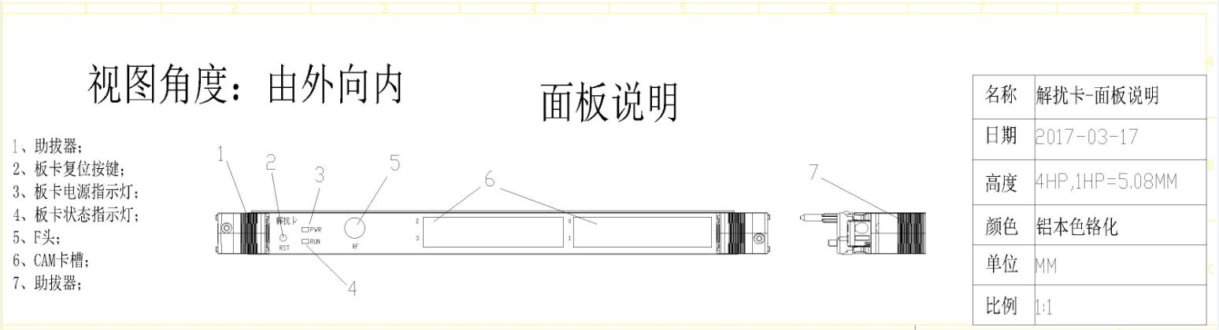
图1：解扰板卡面板结构图

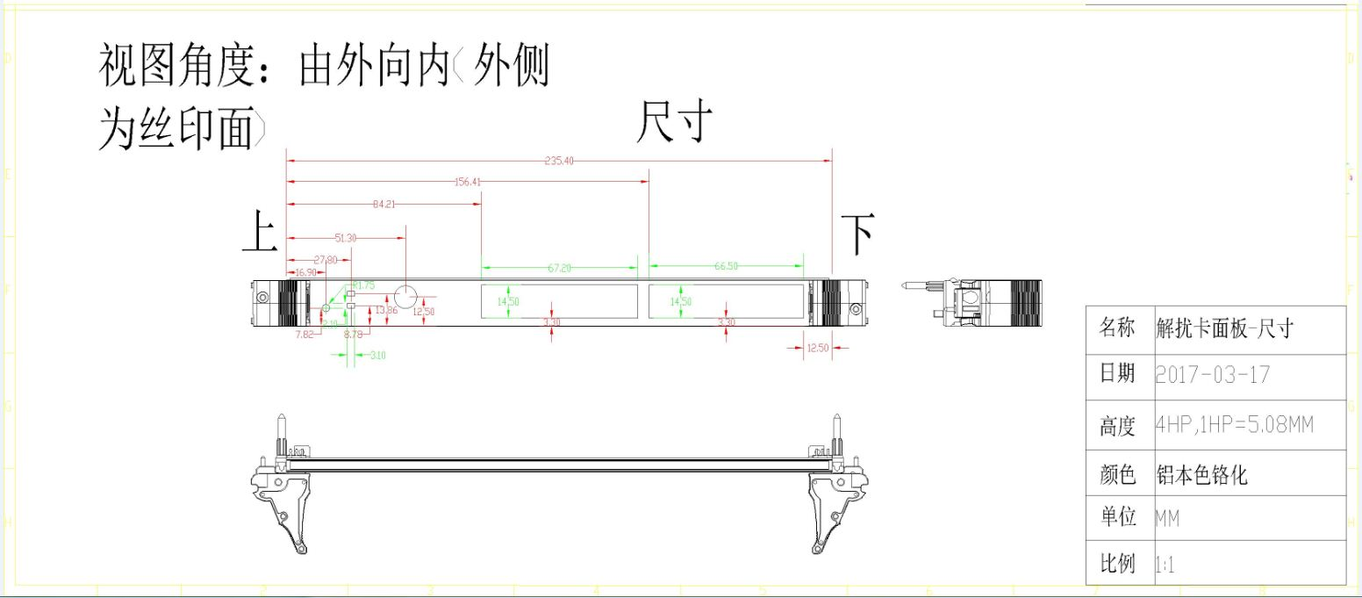图2：解扰板卡面板尺寸图
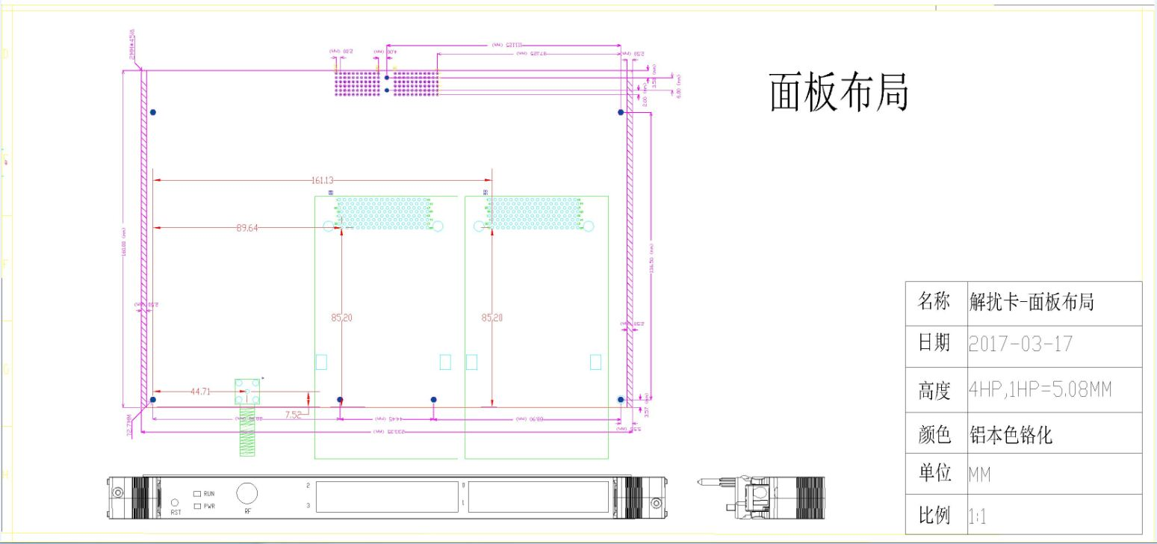
图3：解扰板卡尺寸图

1.2 转码卡
1.2.1功能特点
- 最多支持8路高清到720P转码。
- 最多支持24路标清D1转码。
- 支持转码录相OSD叠加。
- 支持视音频异态报警。
- 支持单千兆网口UDP码流输入输出。
- 控制和UDP码流输入输出分离（110Pin接插件定义）。
- IP网络交换通信、升级和Web页面配置。
- 支持看门狗功能。
- 支持热插拔。
- 板卡温度监控。
- 支持在线更换，秒级更换。
- 板卡电源灯、状态Led指示。
1.2.2 板卡规格
转码板卡规格如图4至图5所示：
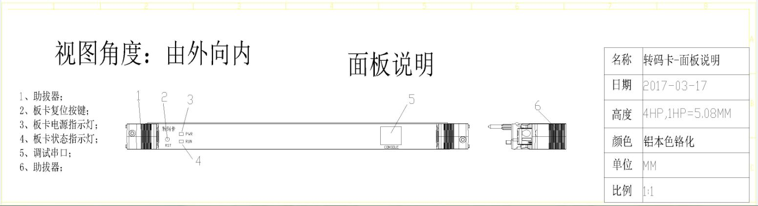
图4：转码板卡面板结构图
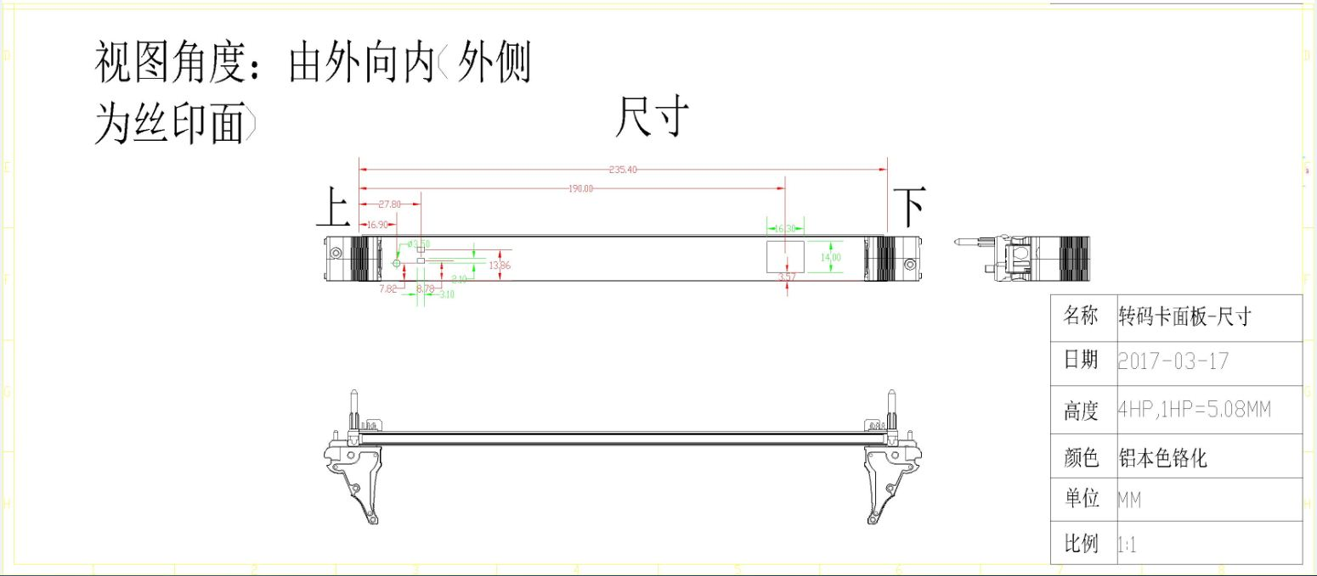图5：转码板卡面板尺寸图

1．3 主控卡

1.3.1 功能特点
- 多种信号信号类型：QAM、 ASI、QPSK、DTMB、IP。
- 接收平台下发的设置任务，完成平台功能。如：频道扫描设置、自动录像设置、运行图设置。
- 支持平台查看前端监测视频，如：实时视音频、自动轮播等。
- 支持平台获取监测信号的：节目信息、电子节目单信息。
- 监测指标和前端硬件设备状态上报。
- 控制和UDP码流输入输出分离（110Pin接插件定义）。
- IP批网络交换通信、升级和Web页面配置。
- 支持看门狗功能。
- 支持热插拔。
- 板卡温度监控。
- 支持在线更换，秒级更换。
- 板卡电源灯、状态Led指示。

1.3.2 板卡规格
主控板卡规格如图6至图7所示：

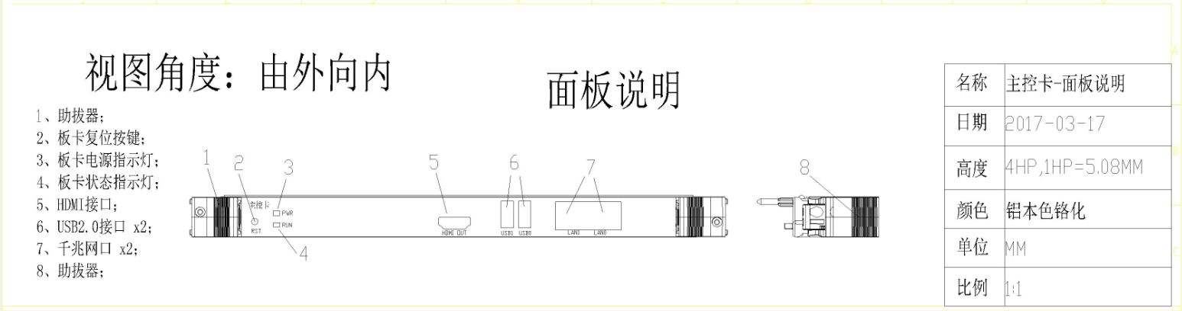
图6：主控板卡面板结构图
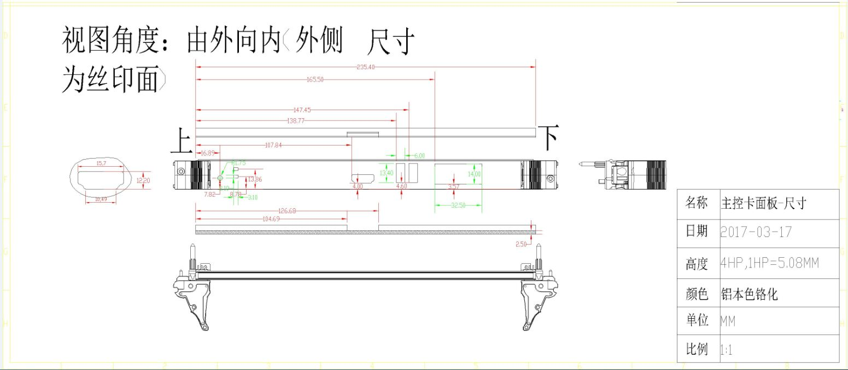
图7：主控板卡面板尺寸图

1．4 外置存储设备
外形要求：标准机柜1U高度独立存储设备
容量要求：至少12TB存储空间
可靠性要求：硬盘、电源、风扇、主控板等易损件必须具备冗余功能。

1．5 外置射频信号分配设备
输入输出要求：1路输入，12路输出
性能要求：性能不低于27912S型基本参数

二、功能逻辑要求

2.1 前端配置接口规范

2.1.1 前端属性配置
执行流程：
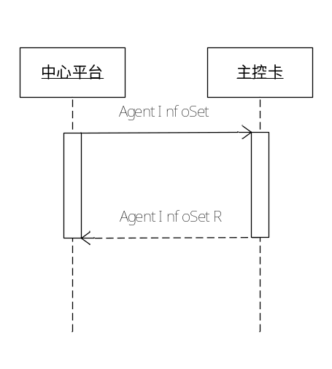
说明：
- 主控卡接收到前端属性配置协议，对协议里边的相关参数进行数据库存储和内存更新。
- 根据存储和内存更新结果上报成功或失败消息

2.1.2 前端信息查询
执行流程：
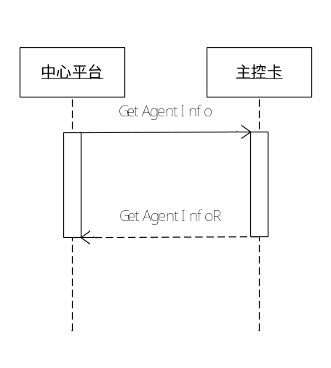
说明：
主控卡收到前端信息查询指令，通过查询数据库获取到前端信息，上报前端信息给中心平台。

2.1.3 通道功能设置
执行流程：
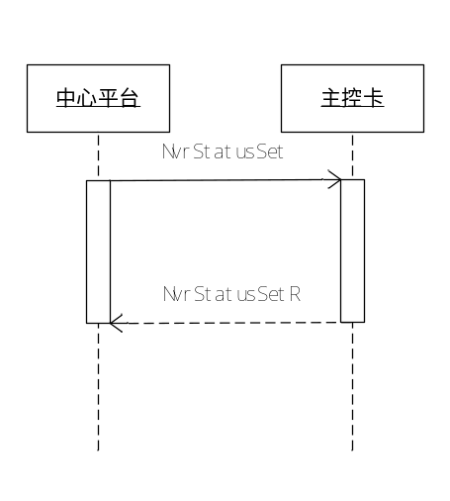
说明：
主控卡接收到通道功能设置指令，对通道进行功能设置，根据设置成功或失败，返回成功或失败消息。

2.1.4前端重启
执行流程：

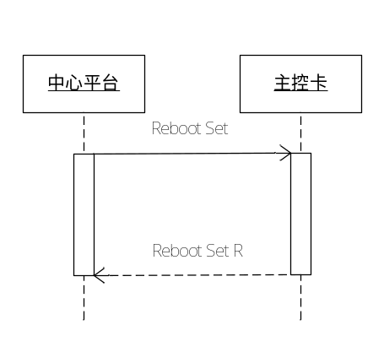

说明：

主控卡接收到前端重启命令，根据重启消息里的type值，重启对应的业务软硬件。

2.2数据业务接口规范

2.2.1数据业务分析时间设置
执行流程：

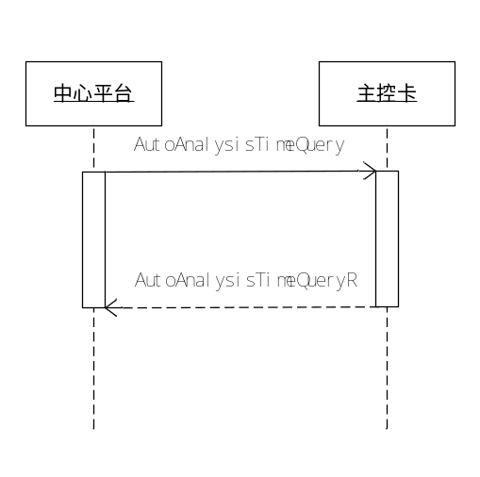

说明：
主控卡接收到数据业务分析时间设置指令，对业务分析时间进行数据库存储和内存更新，根据执行的成功（失败）返回成功（失败）消息。

2.2.2频道采集预告
执行流程：
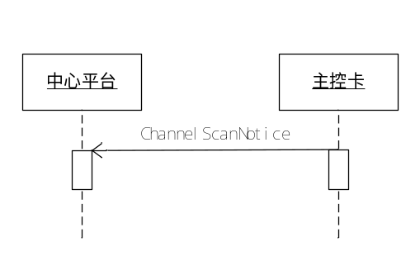

说明：
主控卡在频道采集完成后，主动给中心平台上报频道采集预告。

2.2.3频道采集
执行流程：
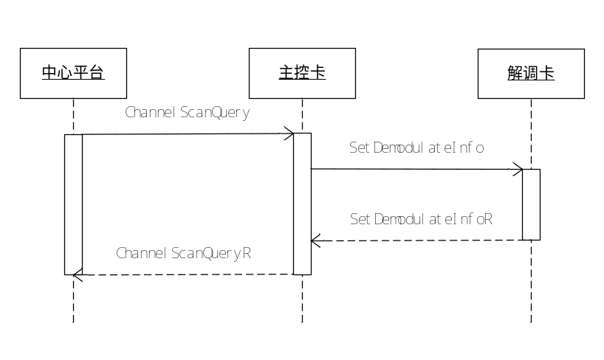

说明：
- 主控卡接收到频道采集指令，根据ScanDate字段判断是即时采集还是上传最新一次采集结果。
- 如果是及时采集，主控卡根据ScanType字段判断采集类型。
- 主控卡对解调卡设置频率信息，解调卡输出组播流
- 主控卡根据组播流分析节目信息

2.2.4 EPG采集预告
执行流程：
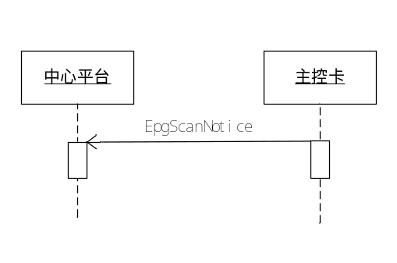

说明：

主控卡在EPG采集完成后，主动给中心平台上报EPG采集预告。

2.2.5 EPG采集
执行流程：
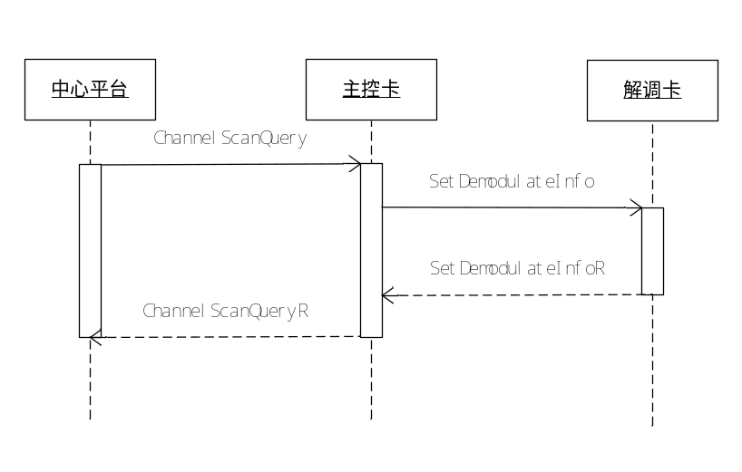

说明：
说明：
- 主控卡接收到EPG采集指令，根据ScanDate字段判断是即时采集还是上传最新一次采集结果。
- 如果是即时采集，主控卡根据ScanType字段判断采集类型。
- 主控卡对解调卡设置频率信息，解调卡输出组播流
- 主控卡根据组播流分析EPG信息

2.3实时视频及录像

2.3.1实时视频
执行流程：
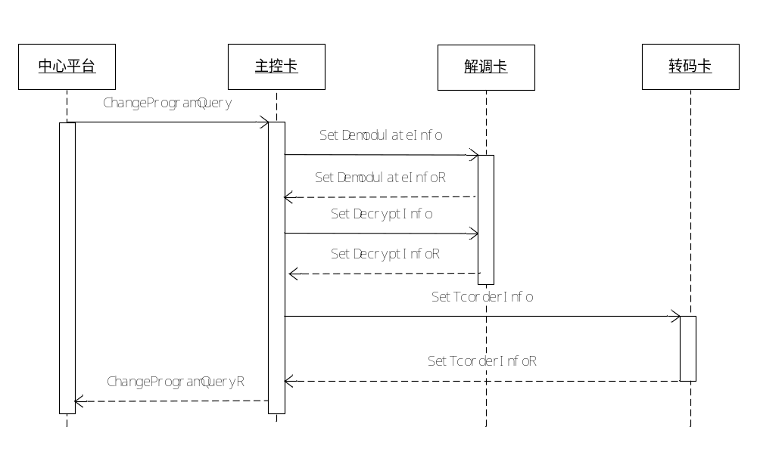
说明：
- 主控卡接收到实时视频指令，根据频率和节目信息，对解调卡下发解调和解扰命令
- 解调卡输出解扰后的节目组播流
- 主控卡将解调卡输出的组播流设置给转码卡，转码卡输出转码后节目流
- 主控卡通过HTTP发布转码后节目流，并返回消息给中心平台

2.3.2实时轮播
执行流程：
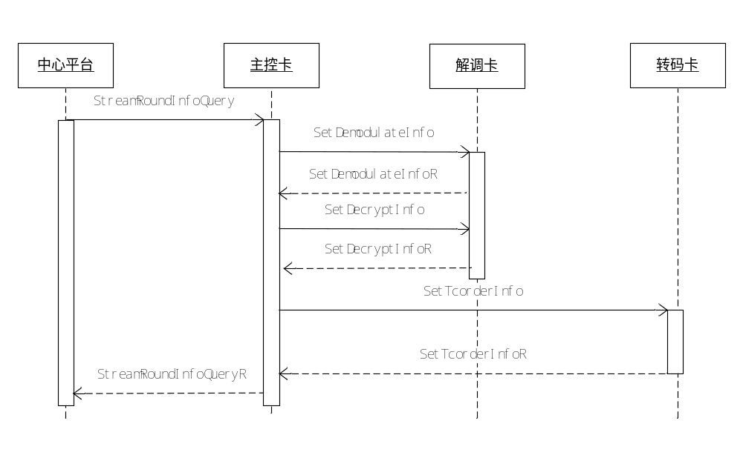
说明：
- 主控卡接收到实时轮播指令，根据频率和节目信息列表，按照平台下发的轮播周期对解调卡（轮播需要两块卡，周期性设置）下发解调和解扰命令
- 解调卡输出解扰后的节目组播流
- 主控卡将解调卡输出的组播流设置给转码卡，转码卡输出转码后节目流
- 主控卡通过HTTP发布转码后节目流，并返回消息给中心平台

2.3.3视频播放停止
执行流程：
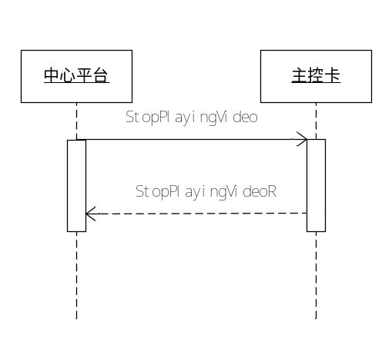

说明：
主控卡接收到视频播放停止指令，根据Index字段停止相关业务

2.3.4自动录像设置
执行流程：
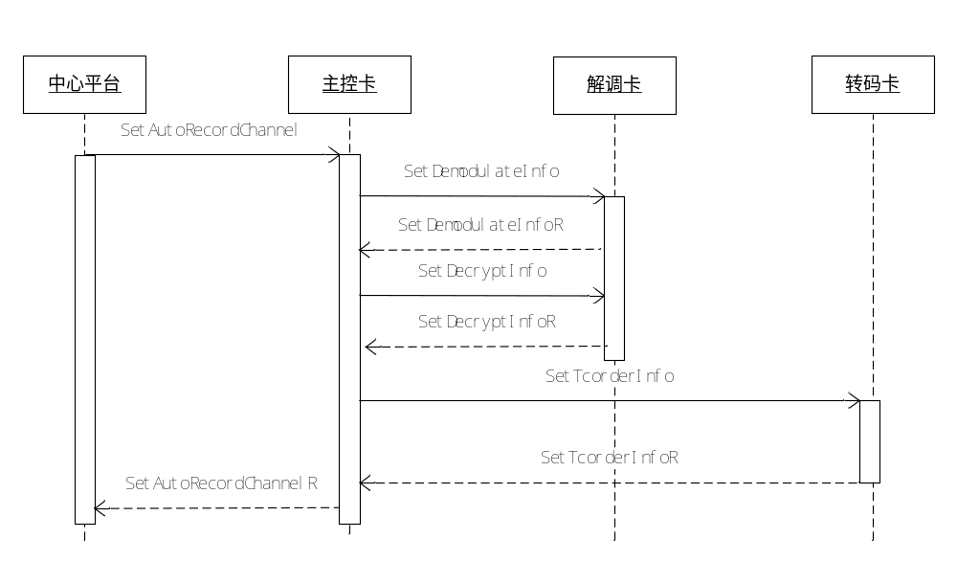

说明：
- 主控卡接收到自动录像设置指令，获取需要录制的节目列表
- 根据列表里面的频率和节目信息，对解调卡进行解调参数设置和解扰参数设置，解调卡输出节目组播流
- 主控卡对转码卡进行转码参数设置，输出转码后节目流
- 根据节目设置的成功和失败返回消息给中心平台

2.3.5 OSD参数设置
执行流程：
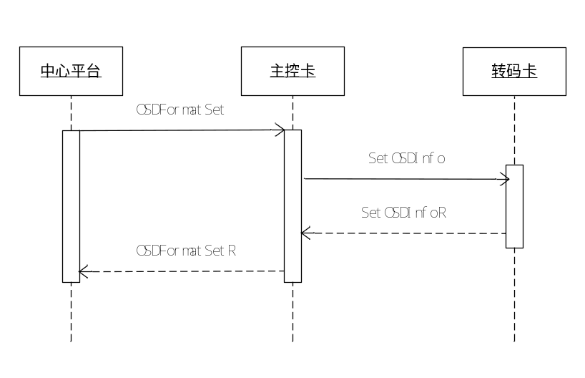

说明：
主控卡接收到OSD参数设置，并下发OSD参数给转码卡。
根据设置结果返回消息给中心平台。

2.3.6录像查看
执行流程：
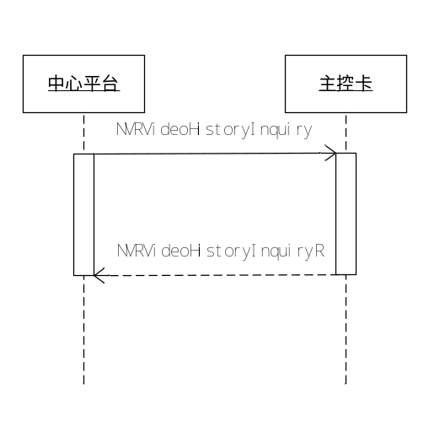

说明：
主控卡接收到录像查看指令，返回查询结果给中心平台

2.3.7录像下载
执行流程：
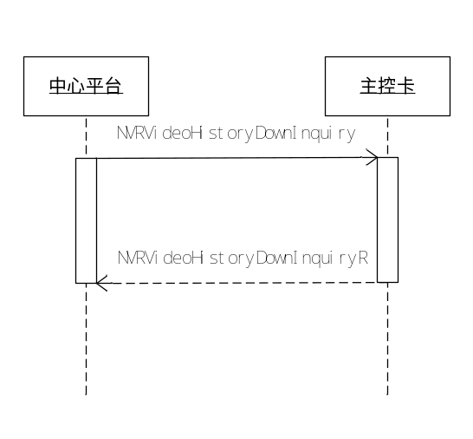

说明：
主控卡接收到录像下载指令，返回消息给中心平台。

2.3.8录像有效期查看
执行流程：

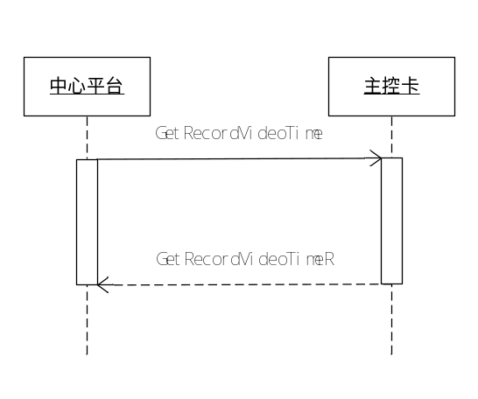

说明：
主控卡接收到录像有效期指令，查询录像的有效期，返回消息给中心平台。

2.3.9录像完整性查询
执行流程：
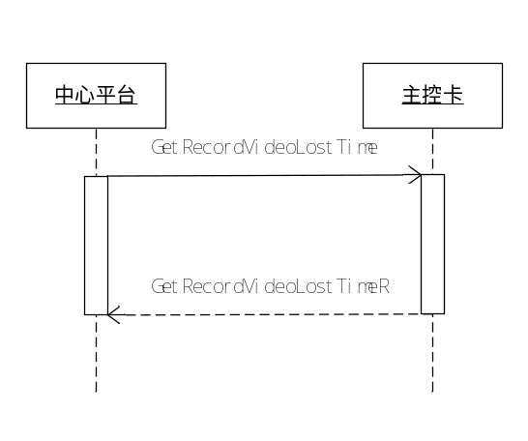

说明：
主控卡接收到录像有效期指令，查询录像的完整性，返回消息给中心平台。

2.4 报警及指标接口规范

2.4.1运行图设置
执行流程：
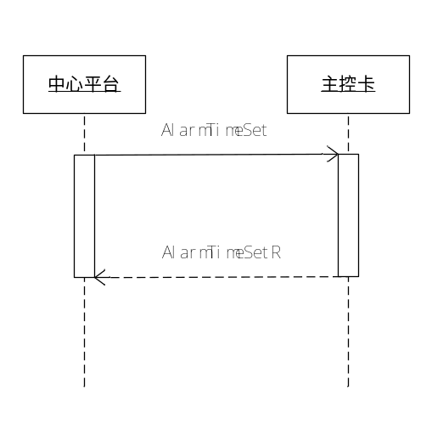
主控卡逻辑操作步骤：
- 接收解析相应命令信息;
- 将信息更新数据库;
- 将信息更新相关线程实时使用内存结构;
- 返回设置结果成功失败信息。

2.4.2 射频报警门限设置
执行流程：
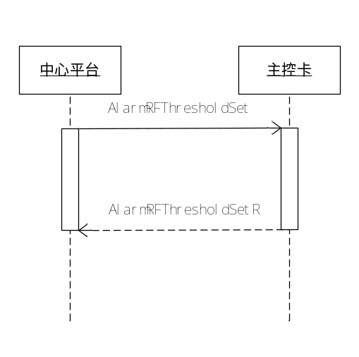
主控卡逻辑操作步骤：

- 接收解析相应命令信息;
- 将信息更新数据库;
- 将信息更新相关线程实时使用内存结构;
- 返回设置结果成功失败信息。

2.4.3 码流报警门限设置
执行流程：
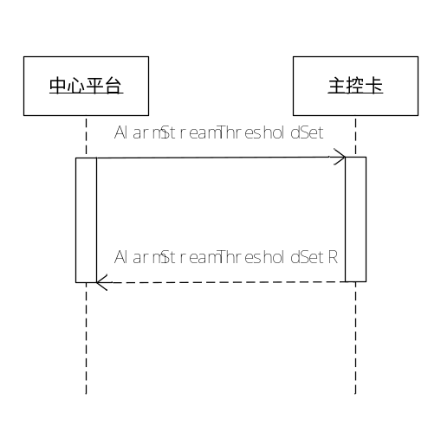
主控卡逻辑操作步骤：

- 接收解析相应命令信息;
- 将信息更新数据库;
- 将信息更新相关线程实时使用内存结构;
- 返回设置结果成功失败信息。

2.4.4 音视频报警门限设置
执行流程：
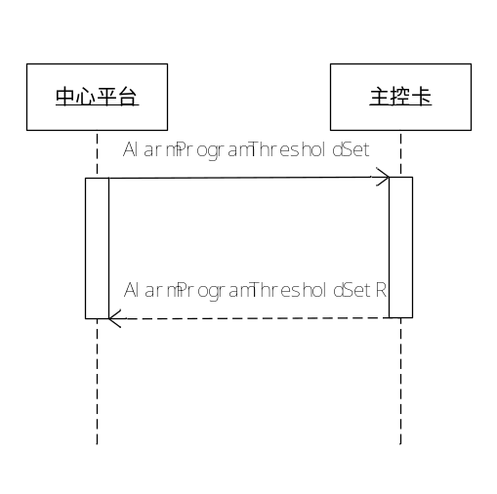
主控卡逻辑操作步骤：

- 接收解析相应命令信息;
- 将信息更新数据库;
- 将信息更新相关线程实时使用内存结构;
- 返回设置结果成功失败信息。

2.4.5 射频报警开关设置
执行流程：
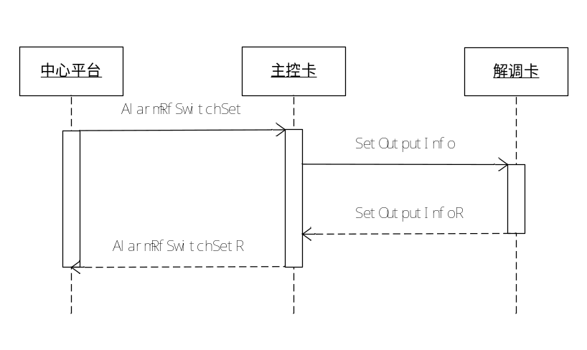
主控卡逻辑操作步骤:
- 接收解析相应命令信息;
- 将信息更新数据库;
- 将信息更新实时使用内存结构;
- 给正在录像的频点对应板卡发送开关设置协议(参考:4.1.4设置板卡组播地址及输出开关);
- 返回设置结果成功失败信息。

2.4.6 码流报警开关设置
执行流程：
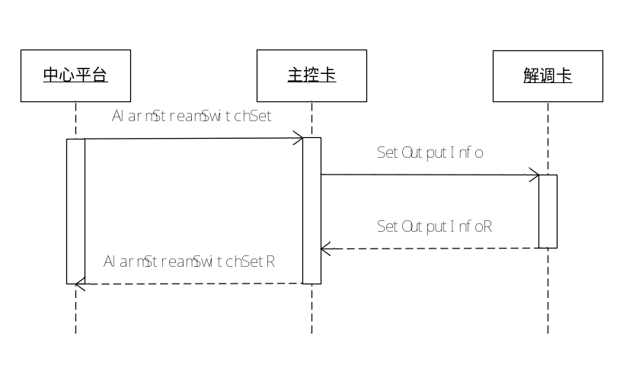
主控卡逻辑操作步骤:
- 接收解析相应命令信息;
- 将信息更新数据库;
- 将信息更新实时使用内存结构;
- 给正在录像的频点对应板卡发送开关设置协议(参考:4.1.4设置板卡组播地址及输出开关);
- 返回设置结果成功失败信息。

2.4.7 音视频报警开关设置
执行流程：

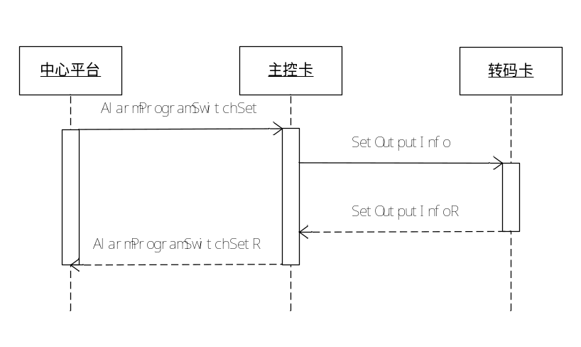

主控卡逻辑操作步骤:
- 接收解析相应命令信息;
- 将信息更新数据库;
- 将信息更新实时使用内存结构;
- 给正在录像的频点对应板卡发送开关设置协议(参考:4.1.4设置板卡组播地址及输出开关);
- 返回设置结果成功失败信息。

2.4.8射频指标报警
执行流程：
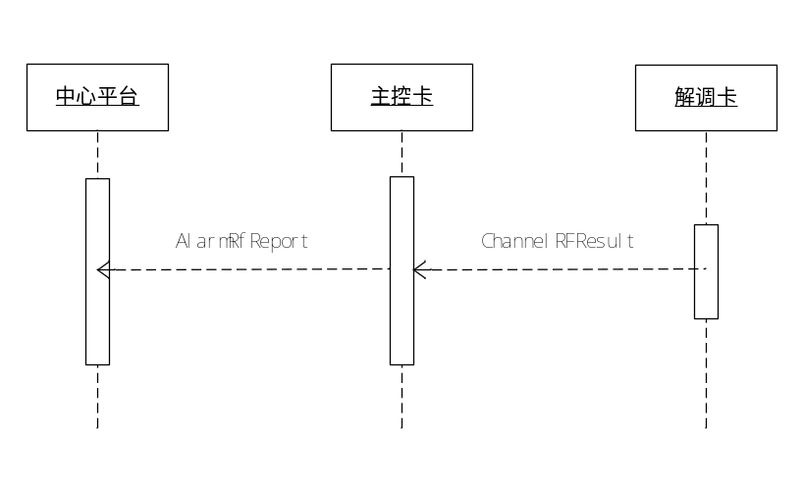
主控卡逻辑操作步骤，流程如：
- 获取指标报警门限
- 判断指标报警开关
- 查找频点所在通道
- 接收通道射频指标
- 判断指标是否需要报警
- 上报指标报警

2.4.9码流错误报警
执行流程：
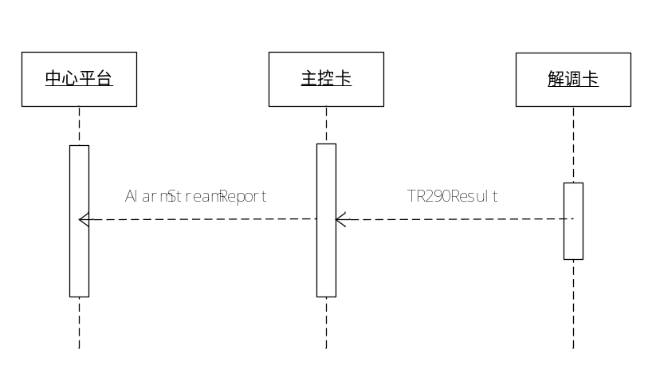
主控卡逻辑操作步骤，流程如：
- 获取码流报警门限
- 判断码流报警开关
- 查找频点所在通道
- 接收通道290数据
- 判断码流异态是否需要报警
- 上报码流报警

2.4.10音视频报警
执行流程：
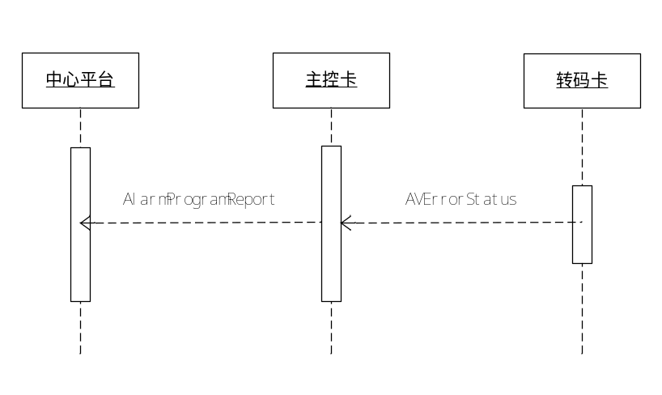
板卡需能确保每一帧的变化上报，比如静止画面的切换，如果不抓每帧会报静帧报警。
3.0接口没有解报时间门限。
主控卡逻辑操作步骤，流程如：
- 获取音视频报警门限
- 判断音视频报警开关
- 接收音视频报警数据
- 判断音视频异态是否需要报警
- 上报音视频报警

2.4.11录像完整性报警
执行流程：
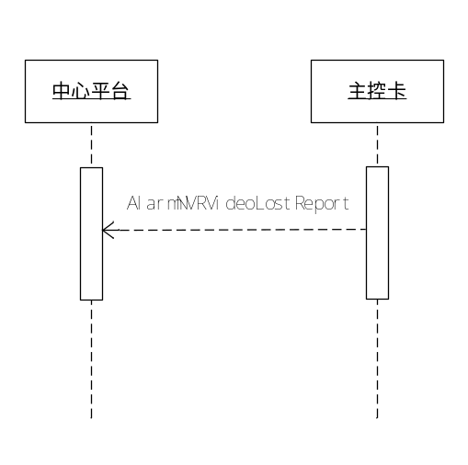
主控卡逻辑操作步骤:
- 发现TS流中断
- 相应的录像节目产生录像丢失报警
- TS流恢复
- 录像丢失解除报警
此报警监测由TS接收线程承担,当发现TS流中断,相应的录像节目产生录像丢失报警,当TS流恢复时产生录像丢失解除报警。

2.4.12信道指标查询
执行流程：
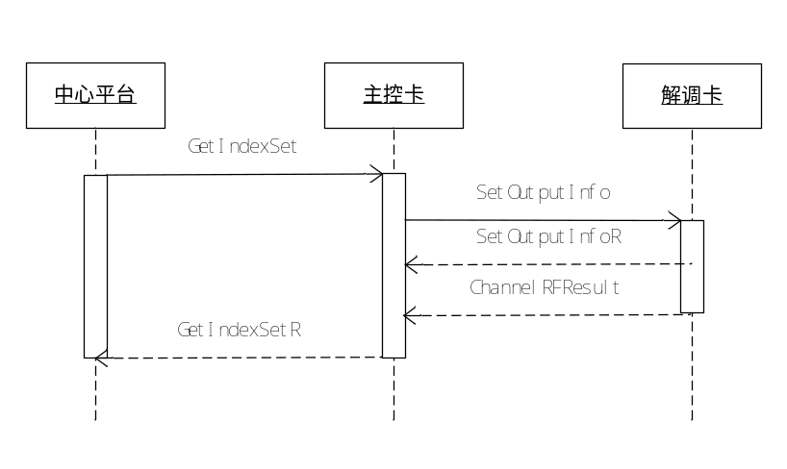
主控卡逻辑操作步骤:
- 如果已存在相应频点录像，找到频点对应通道，通过(4.1.5获取板卡组播地址及输出开关)协议获取指标输出状态，已经打开指标输出开关就直接获取指标，没有打开开关通过(4.1.4设置板卡组播地址及输出开关) 协议设置指标输出，获取指标；
- 如果不存在相应频点录像，使用指标获取指定通道，通过(4.2.1设置解调参数)协议设置相应频点，通过(4.1.4设置板卡组播地址及输出开关) 协议设置指标输出，获取指标；

2.5设备状态接口规范

2.5.1 设备状态变化报警
处理流程：
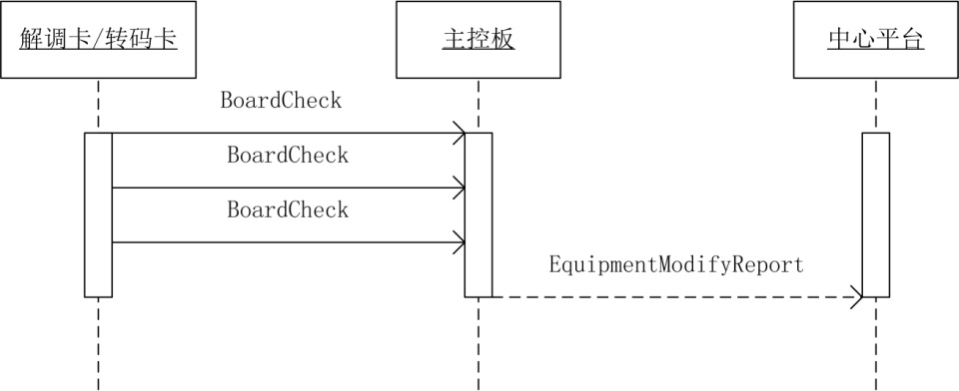
说明：
主控卡定时检查所有设备，检查的具体步骤如下：
- 主控卡从资源管理模块中获取所有设备信息。
- 根据《有线数字电视监管前端设备接口规范》中板卡自检信息推送协议，获取每个设备的状态。
- 分析获取到的设备状态，确定是否是电源或者风扇故障。如果超过30秒没有收到板卡状态，认定是设备故障。
- 对于其他设备，由主控软件按照实现方式获取状态数据。
- 主控卡将上述得到的状态数据组织为《有线数字电视监管平台接口规范》要求的形式。
- 主动上报给平台设备故障上报路径。

2.5.2 机箱板卡工作状态查询
处理流程：
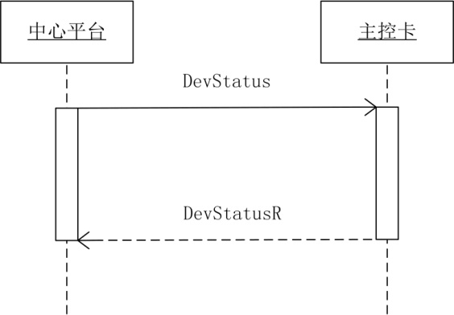
说明：
主控卡接收到查询协议，检查统计所有设备的状态。具体步骤如下：
- 主控卡从资源管理模块中获取所有设备信息。
- 根据《有线数字电视监管前端设备接口规范》板卡自检信息推送协议，获取每个设备的状态。
- 主控卡将上述得到的状态数据组织为《有线数字电视监管平台接口规范》要求的形式。
- 上报给下行协议中指定的地址。

2.5.3设备连通状态查询
处理流程：
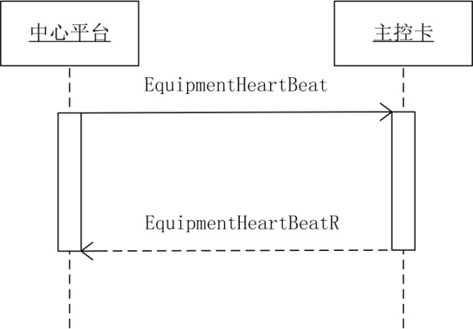
说明：
主控卡接收心跳协议，立即向下行协议中指定的地址上报成功。

2.6小卡信息接口规范

2.6.1 小卡节目信息授权查询
处理流程：
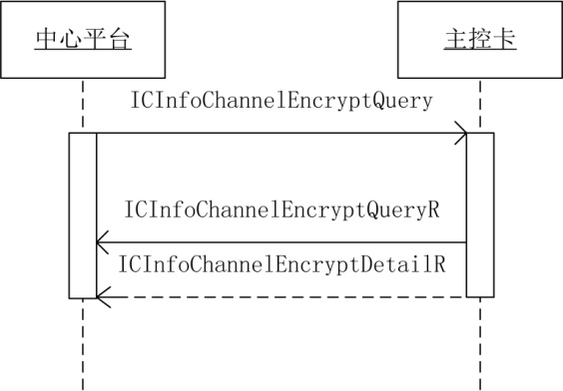
说明：
主控卡接收到查询协议，立即向下行协议中指定的地址返回成功，并设置小卡节目信息查询任务。查询任务由主控卡调度。任务的执行过程如下：
- 根据任务信息中指定的小卡卡号，主控卡从资源模块中获得对应小卡控制对象。
- 通过小卡控制对象获得小卡中所有的节目信息。
- 主控卡将上述得到的数据组织为《有线数字电视监管平台接口规范》要求的形式后上报。

2.7频谱扫描接口规范

2.7.1 频谱扫描
处理流程：
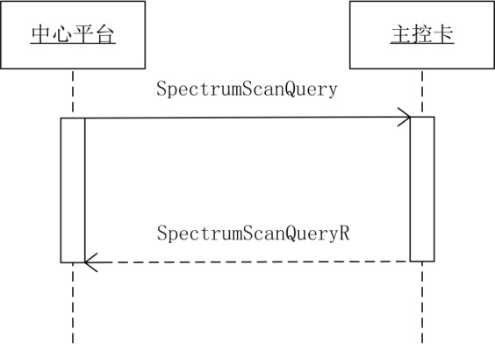
说明：
主控卡接收到查询协议，根据下行协议中的配置，设置频谱仪设备进行频谱扫描。具体步骤如下：
- 将频率范围，步长等信息通过频谱仪所使用的通讯协议，设置给频谱仪。
- 通过频谱仪所使用的通讯协议，获取频谱仪坐标点。
- 整理坐标点为《有线数字电视监管平台接口规范》要求的形式。
- 如果到达协议中指定的过期时间，结束任务，否则执行下一步。
- 到达下行协议要求的时间间隔，将坐标点数据上报给下行协议中指定的地址，并重复 b)。

2.8机顶盒监控接口规范

2.8.1 机顶盒控制
处理流程：
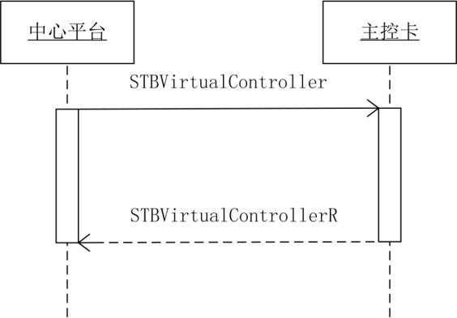
说明：
主控卡接收到查询协议，并将按键控制发送给机顶盒，具体步骤如下：
- 获取下行协议中的按键信息。
- 将组合形式的按键解析为单个按键，将单个按键转换为控制机顶盒的信号。
- 发送控制信号（如：红外）给机顶盒。
- 回复消息。

2.9安防监控接口规范

2.9.1摄像头视频查询
处理流程：
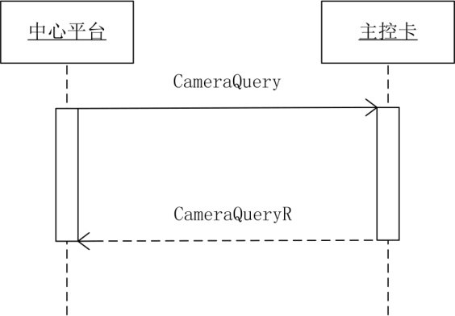
说明：
主控卡接收到查询协议，获取前端摄像头的直播给平台，具体步骤如下：
- 从下行协议中获得要求查看的摄像头设备ID。
- 主控卡从资源模块中获得指定摄像头控制对象。
- 从控制对象中获得摄像头的直播URL。
- 按照《有线数字电视监管平台接口规范》要求的形式，组织数据。
- 上报摄像头URL给下行协议中指定的地址。

2.10 双机热备要求
双机热备目的是，力求使录像与监测过程更加连续。当一台监测设备出现故障时，由备用设备顶替主设备进行录像及监测。要求双机热备的过程满足一下要求：
- 发生设备故障时，主设备向备设备切换所用的时间小于10秒
- 发生设备故障时，造成的录像缺失小于20秒

2.11 频谱仪设备要求
频谱仪设备需要向平台输送数据，以使平台可以实时观察一段频率范围内的频谱图像，有实时性的要求，同时也需要展示的波形尽量精确。对设备做如下要求：
- 至少每秒进行一次刷新
- 测量数据不少于500个点

